**枣庄市海象纸业有限公司**

**年产25万吨纺筒原纸项目**

**环境影响评价公众参与说明**

**枣庄市海象纸业有限公司**

**二○二二年八月**

**枣庄市海象纸业有限公司年产25万吨纺筒原纸项目**

**环境影响评价公众参与说明**

**1 概述**

枣庄市海象纸业有限公司（以下简称“我公司”或“建设单位”）拟在枣庄市薛城区邹坞镇薛城循环经济产业园区内建设年产25万吨纺筒原纸项目，根据《中华人民共和国环境影响评价法》、《建设项目环境保护管理条例》该项目需进行环境影响评价。2021年04月，我公司委托山东省环境保护科学研究设计院有限公司承担该项的环境影响评价工作。

2021年04月02日，我公司在我公司网站进行第一次信息公示，公示有效期为10个工作日。公示主要内容为项目概况、建设单位和环评单位信息及联系方式、征求公众意见的主要事项、公众提出意见主要方式。

2022年05月25日，我公司在薛城区人民政府网站进行了本项目环境影响评价征求意见稿公示，公示有效期为10个工作日。公示主要内容为项目概况、建设单位和环评单位信息及联系方式、公众意见表下载链接、报告书征求意见稿获取方式和途径、征求意见的公众范围、公众提出意见的方式和途径、公众提出意见的起止时间等。在网络公示期间，我公司同时在厂址附近的枣矿集团技术学院、西邹坞村、邹坞镇人民政府、张范街道等张贴了项目环评二次公示，并在枣庄日报对本项目环境影响报告书进行了同步公示。

环评信息公示期间，建设单位、环评单位均没有收到单位、群众质疑、反对本工程建设的相关意见。

**2 首次环境影响评价信息公开情况**

**2.1 公开内容及日期**

我公司于2021年04月02日在公司网站进行了本项目环境影响评价首次公示（即第一次公示），公示有效期为10个工作日。公开内容包含：（1）建设项目概况；（2）建设单位与联系方式；（3）承担环境影响评价工作的机构名称；（4）公众参与表链接等。

根据2019年01月01日起实施的生态环境部部令第4号《环境影响评价公众参与办法》（以下简称《办法》）第九条，“建设单位应当在确定环境影响报告书编制单位后7个工作日内，通过其网站、建设项目所在地公共媒体网站或者建设项目所在地相关政府网站（以下统称网络平台），公开信息”。本项目委托书日期为2021年04月，因此本项目环境影响评价首次公示内容及日期上符合《办法》要求。

**2.2 公开方式**

**2.2.1 网络**

首次环境影响评价信息采用网络公示，公示网站为我公司网站，本项目首次环境影响评价信息公示选取的网络平台符合相关要求。

网络公示时间：2021年04月02日至2021年04月15日。

网页截图见图2-1。

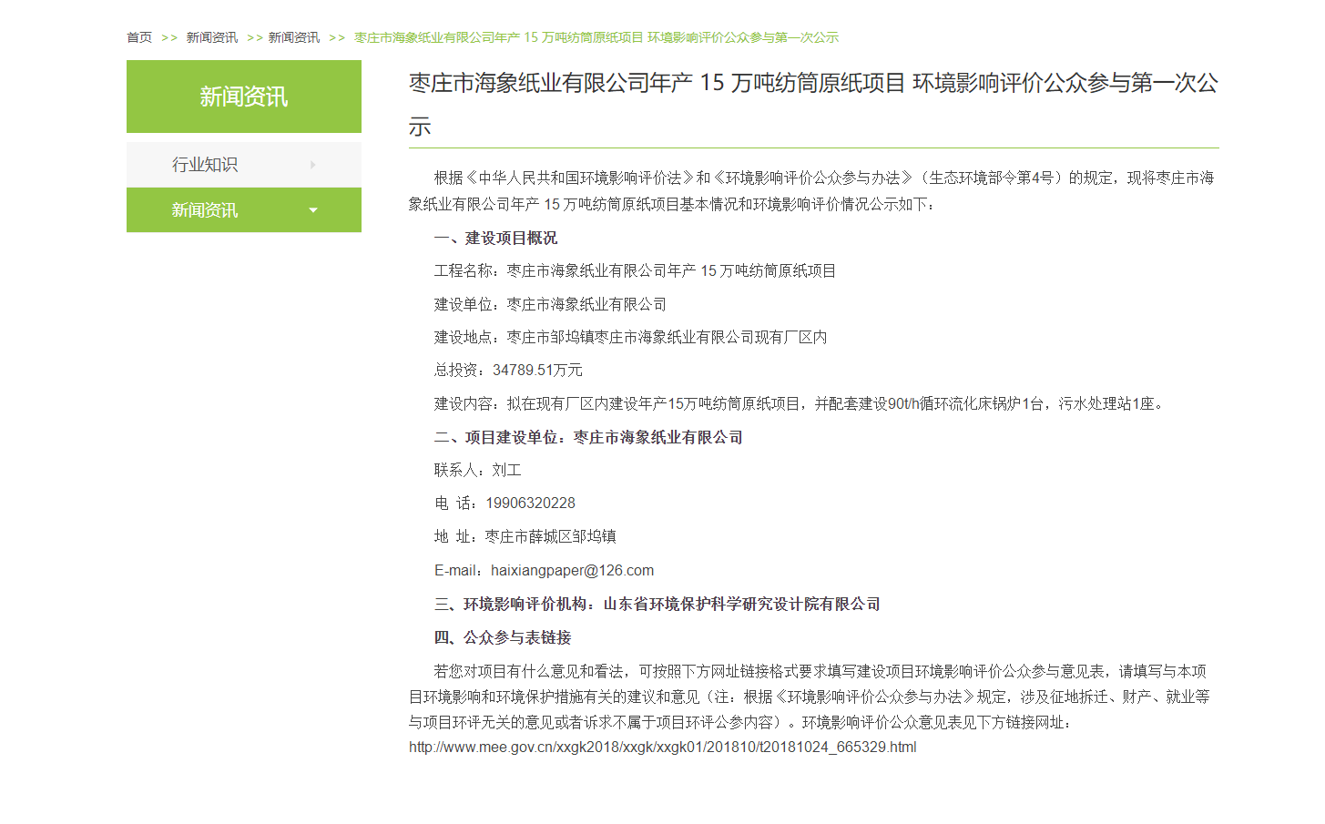

**图2-1 一次公示**

**2.3 公众意见情况**

首次公示期间无公众反馈相关意见。

**3 征求意见稿公示情况**

**3.1 公示内容及时限**

2022年05月25日，环境影响报告书主要内容编制完成后，我公司在薛城区人民政府网站进行了环境影响评价第二次公示，公示有效期为10个工作日。

征求意见稿公示内容包含：（1）项目概况；（2）建设单位和环评单位信息及联系方式；（3）公众意见表下载链接；（4）报告书征求意见稿获取方式和途径；（5）征求意见的公众范围；（6）公众提出意见的方式和途径；（7）公众提出意见的起止时间等。并通过枣庄日报、现场张贴的形式对环评相关内容进行同步公示。

根据2019年01月01日起实施的《办法》第十条，“建设项目环境影响报告书征求意见稿形成后，建设单位应当公开下列信息，征求与该建设项目环境影响有关的意见”。

因此，本项目征求意见稿公示内容及时限符合《办法》要求。

**3.2 公示方式**

**3.2.1 网络**

本项目环境影响报告书征求意见稿公示采用网络公示，公示网站为薛城区人民政府网站，本项目第二次环境影响评价信息公示选取的网络平台符合相关要求。

网络公示时间：2022年05月25日至2022年06月07日。公示网址：http://xxgk.xuecheng.gov.cn/tzgg/202205/t20220525_1438479.html。

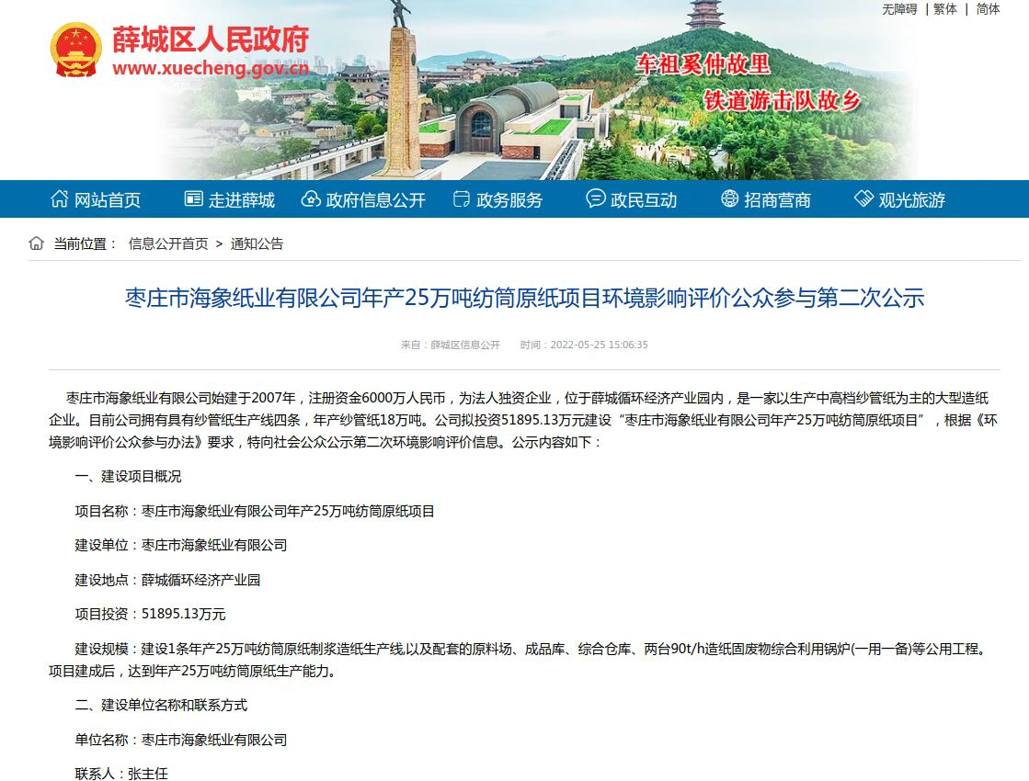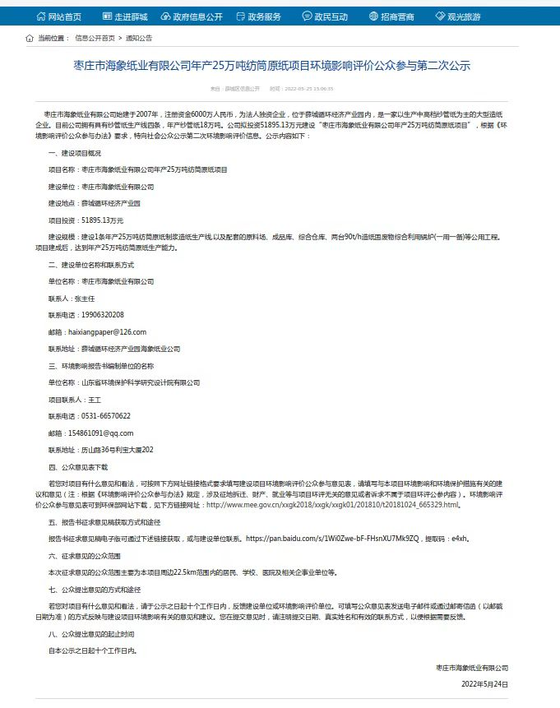

**图3-1 二次公示**

**3.2.2 报纸**

在本项目环境影响报告书征求意见稿网络公示期间，根据《办法》第十一条中“通过建设项目所在地公众易于接触的报纸公开，且在征求意见的10个工作日内公开信息不得少于2次”的要求。建设单位于2022年05月27日和2022年05月28日在《枣庄日报》进行了两次公示。

《枣庄日报》日发行7.8万多份，是枣庄地区最具影响力的报纸，是枣庄地区一家覆盖全市的媒体。为提高本项目环境影响评价公众参与的广泛性、便利性、真实性，我公司选取《枣庄日报》进行环评信息公示，载体选取符合相关要求。

报纸公示的相关截屏见图3-2。

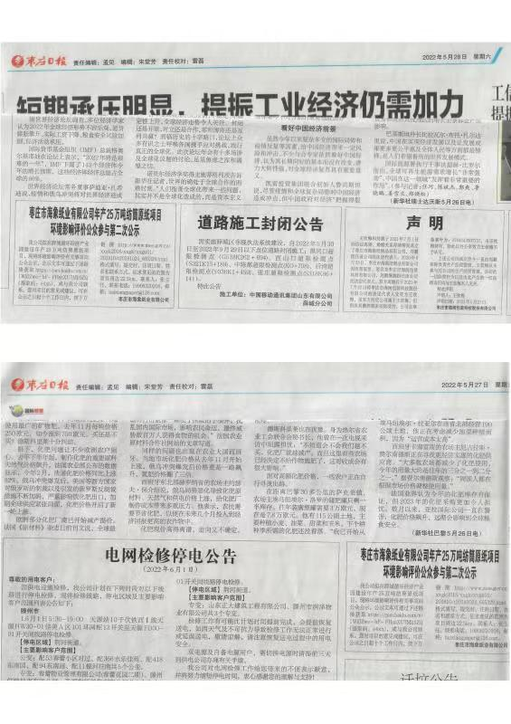

**图3-2 二次公示登报情况**

**3.2.3 张贴**

根据《办法》第十一条中“通过在建设项目所在地公众易于知悉的场所张贴公告的方式公开，且持续公开期限不得少于10个工作日”的要求，在本项目环境影响报告书征求意见稿网络公示期间，建设单位于2022年05月在项目所在地周围村庄和社区张贴了本项目环境影响评价征求意见稿公示。因此，张贴区域选取符合相关要求。

张贴时间：2022年05月24日至06月06日

张贴地点：项目所在地周围村庄和社区，主要有：枣矿集团技术学院、西邹坞村、邹坞镇人民政府、张范街道。

张贴公告照片见图3-3。

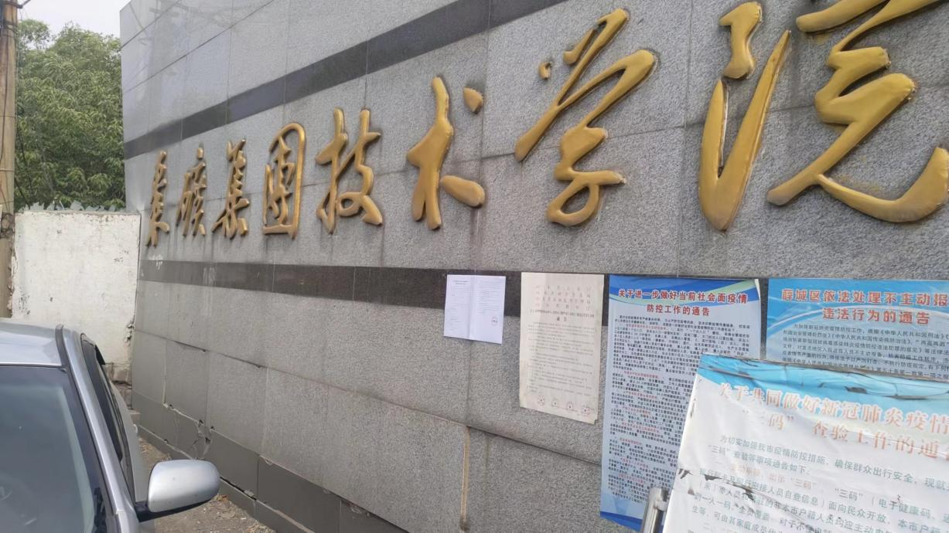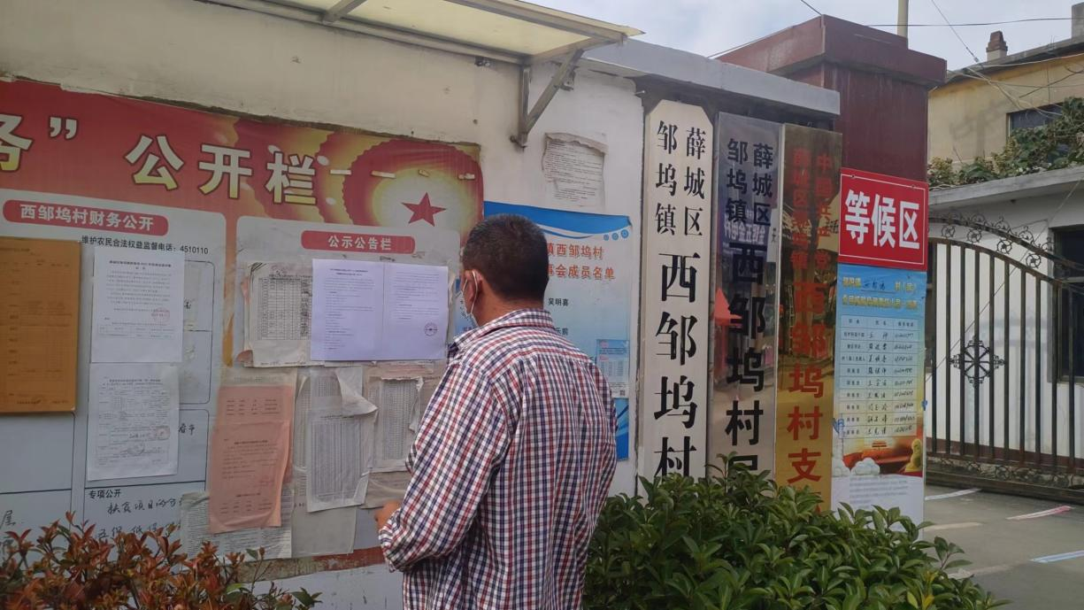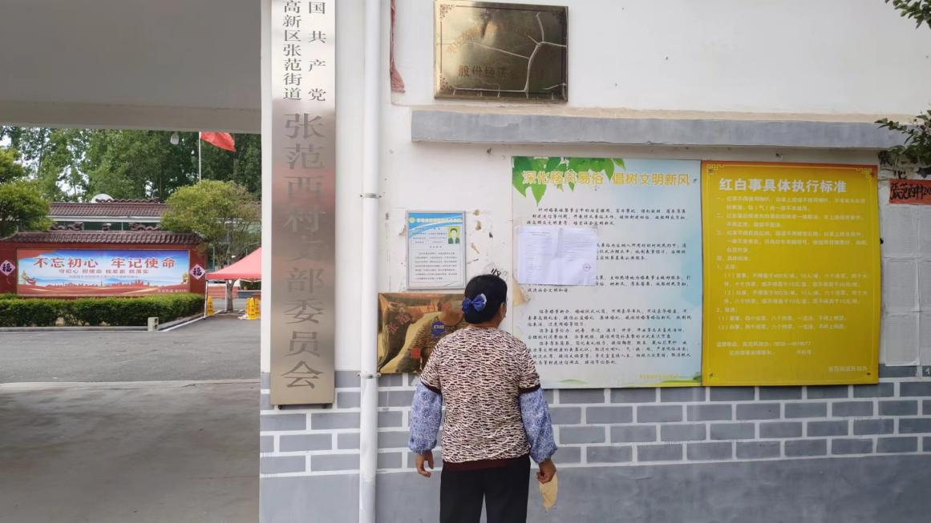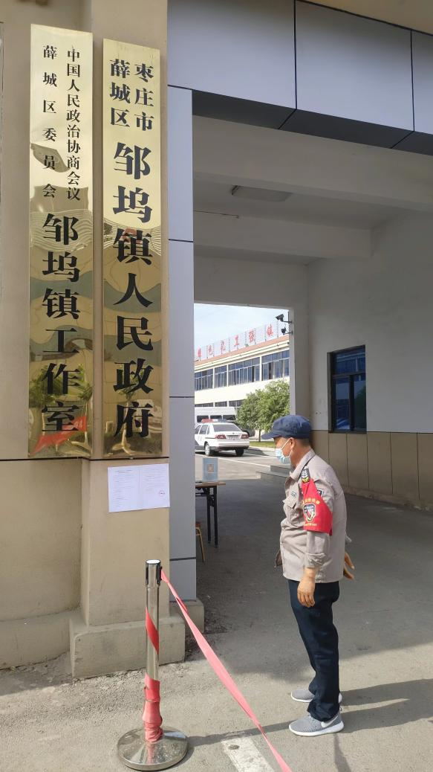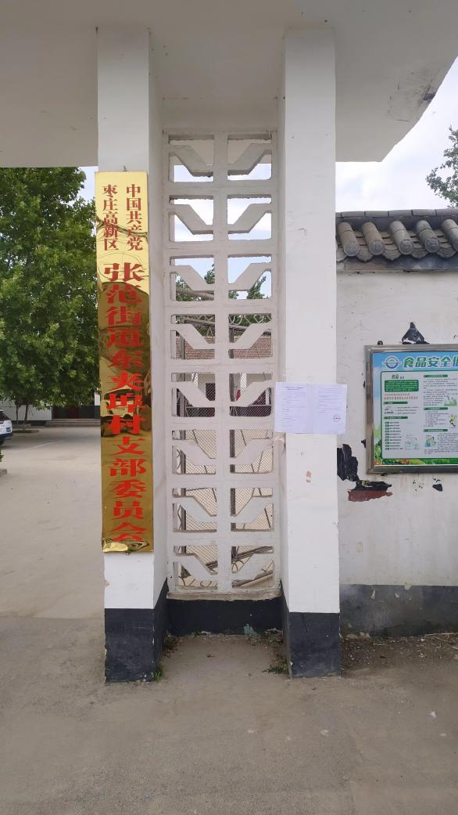

图3-3 二次公示周边村庄张贴情况

**3.3查阅情况**

建设单位在公司所在地（枣庄市海象纸业有限公司）、环评单位在公司所在地（山东省环境保护科学研究设计院有限公司）分别提供纸质的《枣庄市海象纸业有限公司年产 25 万吨纺筒原纸项目环境影响报告书》（征求意见稿）供公众查阅。征求意见稿公示期间，没有公众前往上述两处场所查阅《枣庄市海象纸业有限公司年产 25 万吨纺筒原纸项目环境影响报告书》（征求意见稿）。

**3.4公众提出意见情况**

本项目环境影响评价征求意见稿公示期间未收到公众意见。

**4其他公众参与情况**

两次公示期间发现公众对本项目环境影响方面无质疑性意见，因此未组织开展深度公众参与。

**5 公众意见处理情况**

未收到有公众提出反对意见。

**6 其他**

上述资料我公司均已妥善保存，并存档备查。

**8 诚信承诺**

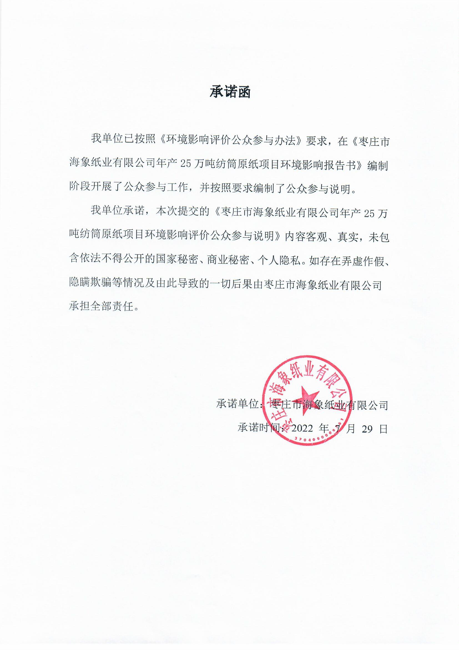

**9 附件**

1、一次公示内容

**枣庄市海象纸业有限公司年产 15 万吨纺筒原纸项目**

**环境影响评价公众参与第一次公示**

根据《中华人民共和国环境影响评价法》和《环境影响评价公众参与办法》（生态环境部令第4号）的规定，现将枣庄市海象纸业有限公司年产 15 万吨纺筒原纸项目基本情况和环境影响评价情况公示如下：

**一、建设项目概况**

工程名称：枣庄市海象纸业有限公司年产 15 万吨纺筒原纸项目

建设单位：枣庄市海象纸业有限公司

建设地点：枣庄市邹坞镇枣庄市海象纸业有限公司现有厂区内

总投资：34789.51万元

建设内容：拟在现有厂区内建设年产15万吨纺筒原纸项目，并配套建设90t/h循环流化床锅炉1台，污水处理站1座。

**二、项目建设单位：枣庄市海象纸业有限公司**

联系人：刘工

电 话：19906320228

地 址：枣庄市薛城区邹坞镇

E-mail：haixiangpaper@126.com

**三、环境影响评价机构：山东省环境保护科学研究设计院有限公司**

**四、公众参与表链接**

若您对项目有什么意见和看法，可按照下方网址链接格式要求填写建设项目环境影响评价公众参与意见表，请填写与本项目环境影响和环境保护措施有关的建议和意见（注：根据《环境影响评价公众参与办法》规定，涉及征地拆迁、财产、就业等与项目环评无关的意见或者诉求不属于项目环评公参内容）。环境影响评价公众意见表见下方链接网址：http://www.mee.gov.cn/xxgk2018/xxgk/xxgk01/201810/t20181024_665329.html

2、二次公示内容

**枣庄市海象纸业有限公司年产25万吨纺筒原纸项目**

**环境影响评价公众参与第二次公示**

枣庄市海象纸业有限公司始建于2007年，注册资金6000万人民币，为法人独资企业，位于薛城循环经济产业园内，是一家以生产中高档纱管纸为主的大型造纸企业。目前公司拥有具有纱管纸生产线四条，年产纱管纸18万吨。公司拟投资51895.13万元建设“枣庄市海象纸业有限公司年产25万吨纺筒原纸项目”，根据《环境影响评价公众参与办法》要求，特向社会公众公示第二次环境影响评价信息。公示内容如下：

**一、建设项目概况**

项目名称：枣庄市海象纸业有限公司年产25万吨纺筒原纸项目

建设单位：枣庄市海象纸业有限公司

建设地点：薛城循环经济产业园

项目投资：51895.13万元

建设规模：建设1条年产25万吨纺筒原纸制浆造纸生产线,以及配套的原料场、成品库、综合仓库、两台90t/h造纸固废物综合利用锅炉(一用一备)等公用工程。项目建成后，达到年产25万吨纺筒原纸生产能力。

**二、建设单位名称和联系方式**

单位名称：枣庄市海象纸业有限公司

联系人：张主任

联系电话：19906320208

邮箱：haixiangpaper@126.com

联系地址：枣庄市薛城区邹坞镇

**三、环境影响报告书编制单位的名称**

单位名称：山东省环境保护科学研究设计院有限公司

项目联系人：王工

联系电话：0531- 66570622

邮箱：154861091@qq.com

联系地址：历山路36号利宝大厦202

**四、公众意见表下载**

若您对项目有什么意见和看法，可按照下方网址链接格式要求填写建设项目环境影响评价公众参与意见表，请填写与本项目环境影响和环境保护措施有关的建议和意见（注：根据《环境影响评价公众参与办法》规定，涉及征地拆迁、财产、就业等与项目环评无关的意见或者诉求不属于项目环评公参内容）。环境影响评价公众参与意见表可到环保部网站下载，见下方链接网址：<http://www.mee.gov.cn/xxgk2018/xxgk/xxgk01/201810/t20181024_665329.html>。

**五、报告书征求意见稿获取方式和途径**

报告书征求意见稿电子版可通过下述链接获取，或与建设单位联系。https://pan.baidu.com/s/1Wi0Zwe-bF-FHsnXU7Mk9ZQ，提取码：e4xh。

**六、征求意见的公众范围**

本次征求意见的公众范围主要为本项目周边22.5km范围内的居民、学校、医院及相关企事业单位等。

**七、公众提出意见的方式和途径**

若您对项目有什么意见和看法，请于公示之日起十个工作日内，反馈建设单位或环境影响评价单位。可填写公众意见表发送电子邮件或通过邮寄信函（以邮戳日期为准）的方式反映与建设项目环境影响有关的意见和建议。您在提交意见时，请注明提交日期、真实姓名和有效的联系方式，以便根据需要反馈。

**八、公众提出意见的起止时间**

自本公示之日起十个工作日内。